TSNmoodle: HotPot-Tests anlegen

Ein Hot-Pot(atoes)-Test ist ein Autorensystem, um Tests zu erstellen, das Sie kostenlos aus dem Internet herunterladen können: www.halfbakedsorftware.com
Dieses Programm besteht aus:
- JCLOZE - Lückentexte
- JQUIZ - Quiz mit Fragen-Antworten
- JCROSS - Kreuzworträtsel
- JMIX - Wort-Puzzles
- JMATCH - Zuordnungs-Übungen
HotPot-Tests können Sie mit diesem Programm sehr einfach erstellen und anschließend über Moodle Ihren Schülern online zur Verfügung stellen.

Wie füge ich einen HotPotatoes-Test ein?
Wählen Sie im "Bearbeitungs-Modus" unter „Aktivität anlegen“ die Option „HotPot-Test“ aus (Abbildung 1).
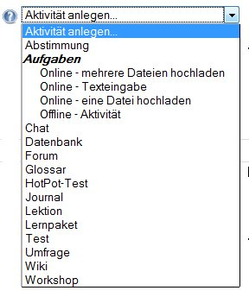
Abbildung 1
Grundeinträge (Abbildung 2):
Legen Sie fest, ob Sie einen spezifischen Namen eingeben oder den Namen des Tests übernehmen und klicken Sie auf „Datei wählen oder neu hochladen“. Laden Sie die htm-Datei in das Verzeichnis hoch, das sie vorher angelegt haben, z.B. Verzeichnis „Tests“.

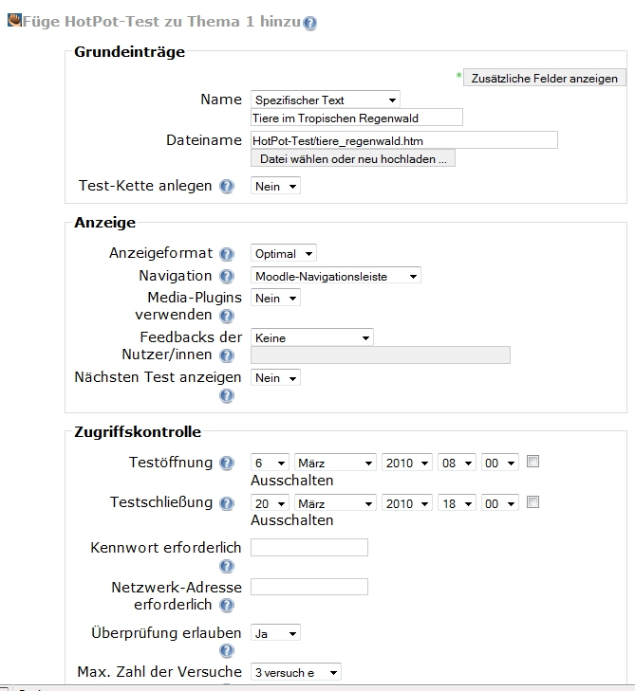
Abbildung 2
Testkette:
- Nein: Ein einzelner HotPotatoes-Test wird zum Kurs hinzugefügt.
- Ja: Eine Kette von mehreren Tests wird zum Kurs hinzugefügt.
Wenn Sie als "Dateinamen" eine Datei angeben, wird die Datei als Beginn einer Kette von Tests interpretiert. Alle Tests der Kette werden zum Kurs hinzugefügt, die Einstellungen sind identisch.
Wenn Sie als "Dateinamen" einen Ordner angeben, werden alle Tests aus dem Ordner als Kette zum Kurs hinzugefügt, die Einstellungen sind identisch.

Anzeigeformat: Optimal
Navigation: Sie können unterschiedliche Navigationshilfen für einen Hot Potatoes-Test verwenden, zu empfehlen ist die Standardeinstellung „Moodle-Navigationsleiste“.
Zugriffskontrolle: Sie können ein Datum für die Testeröffnung und die Testschließung eingeben und festlegen, ob ein Kennwort erforderlich ist. Wenn Sie ein Kennwort festlegen, müssen die Teilnehmer/innen erst das Kennwort von Ihnen erhalten und eingeben, bevor sie den Test durchführen können.
Maximale Zahl der Versuche: Es wird empfohlen, nicht mehr als 3 Versuche zuzulassen.
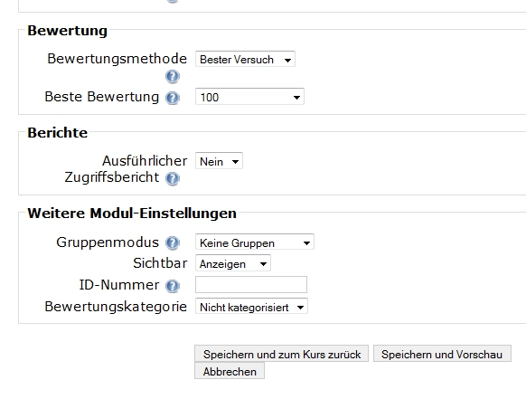
Abbildung 3
Bewertung: Wenn mehrere Versuche erlaubt sind, gibt es unterschiedliche Möglichkeiten, eine abschließende Bewertung für die Teilnehmer/innen festzulegen (Abbildung 3).
- Bester Versuch: Es zählt die Bewertung des besten Versuchs.
- Durchschnitt: Die abschließende Bewertung ergibt sich aus dem Durchschnitt der Bewertungen aller Versuche.
- Erster Versuch: Es zählt die Bewertung des ersten Versuchs (die anderen Versuche werden ignoriert).
- Letzter Versuch: Es zählt die Bewertung des letzten Versuchs.
Gruppenmodus: Für den Gruppenmodus stehen drei Einstellungen zur Verfügung:
- Keine Gruppen - es gibt keine Gruppen im Kurs.
- Getrennte Gruppen - es gibt getrennte Gruppen im Kurs, d.h. ein Gruppenmitglied kann nur die Mitglieder der eigenen Gruppe sehen, andere Kursteilnehmer/innen sind unsichtbar.
- Sichtbare Gruppen - es gibt sichtbare Gruppen im Kurs, d.h. jede Gruppe arbeitet in der eigenen Gruppe, kann aber die anderen Gruppen sehen.

